Урок - сказочная мастерская

МБОУ «Торбеевская средняя общеобразовательная школа №1» Виканова Любовь Васильевна. 1958 г.р стаж-30 лет.89271924892. сайт vilolog.at.ua.

по сказке- были А.А Платонова

«Неизвестный цветок»

«Чтобы жить – надо трудиться»

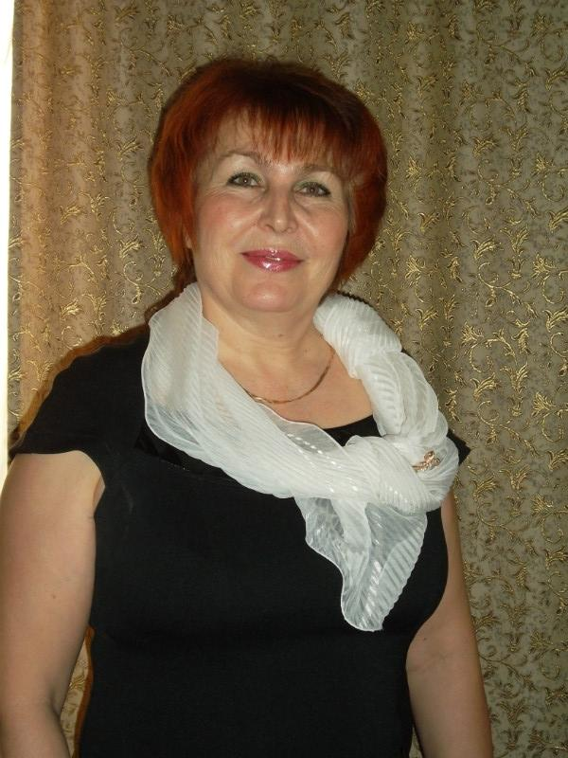

Учитель русского языка и литературы

Виканова ЛВ

***Жизнь ничего не дарует без тяжких трудов и волнений.***

***Гораций***

**Цели урока:**

1. Знакомство с Андреем Платоновым, его писательской судьбой. Чтение и идейно-художественный анализ сказки-были.

2. Формирование у учащихся деятельного отношения к жизни, убеждения в том, что всё хорошее достигается большим трудом.

3. Выработка умения ориентироваться в тексте художественного произведения, обучение навыкам выразительного чтения.

4.Воспитание читательского вкуса

Ребят, а вы знаете, что такое мастерская?

-от какого слова образовалось оно?

Здравствуйте , ребята, посмотрите на меня и улыбнитесь мне так, как я вам улыбаюсь и теперь- то я вас приглашаю в нашу сказочную мастерскую-

- Да, вы не ослышались. Скажите, а вы раньше бывали в мастерской? Что там делают?

Так вот я тоже приглашаю вас в сказочную мастерскую. Так называется наш урок литературы по сказке-были АП Платонова «Неизвестный цветок.

Где мы поговорим о Цветке неизвестном. Необычном. Сказочном. Непохожем на другие цветы, где вы испытаете себя в роли критиков, художников, литературоведов, где вы будете мастерить и руками, и словами, и как сказочники создадите свой красивый сад для неизвестного цветка Платонова.

Автор этого произведения - Андрей Платонович Платонов, писатель, критик. Умел в обыкновенных буднях увидеть сказочные картины мира природы. Все произведения Платонова-сказочника о труде и человеческом сострадании. Сегодня перед нами откроется мир мудрой платоновской прозы. Ведь прав А. Платонов: «От сказки душе счастье, а уму раздумье».

Посмотрите, пожалуйста, на портрет писателя. Перед нами немолодой человек с приятным лицом. Большой лоб, выразительные глаза, плотно сжатые губы. Он, кажется, много видел, пережил. Лицо мужественное.

Он родился в 1899году в Ямской Слободе, что недалеко от Воронежа.. Детство Платонова прошло в многодетной семье слесаря-железнодорожника Платона Климентова. Имя отца будущий писатель использует для своего литературного псевдонима.

(Псевдоним – вымышленное имя или фамилия, используемые деятелями культуры для замены собственных имён.)

Семья была бедной, и старшему сыну Андрею пришлось зарабатывать на жизнь с тринадцатилетнего возраста, чтобы прокормить братьев и сестёр (всего детей было десять).

За свою жизнь Андрей Платонов имел много специальностей. Посыльный, подручный слесаря, помощник машиниста, мастер по изготовлению мельничных жерновов, журналист, писатель, дворник – это далеко не все профессии, которыми владел Платонов. Писать он начал еще в подростковом возрасте. Но, к сожалению, он очень мало прожил. Всего 52 года, зато Наследие писателя Платонова велико.

Сказку «Неизвестный цветок» писатель написал перед смерть уже тяжелобольным и подарил дочке Маше, которая потом посвятит свою жизнь памяти отца. Она как составитель и редактор организует свыше 50 посмертных изданий произведений Платонова. «Неизвестный цветок» - один из последних рассказов писателя. Спустя годы это маленькое произведение будет высоко оценено.

- Посмотрите, как называли эту сказку-быль исследователи-литературоведы:

*Притча, сотканная из мелодий надежды, тоски, веры в справедливость детей.*

*Чистое золото поэзии сердца.*

-почему же золото поэзии сердца?

На этот вопрос ответим в конце урока

**II. Актуализация знаний:**

- Жанр произведения, с которым мы познакомимся – сказка – быль.

-Почему именно быль? Подберите однокоренные слова..

-«Неизвестный цветок» - литературная сказка.

А теперь перейдем к 1 этапу -«Исследовательский»

**Работа в группах**  
1гр. Художники - эпитеты  
Исследуйте описание цветка и определите,что в описании цветка – от были, а что сказочное?  
Описание цветка

|  |  |
| --- | --- |
| **реальное** | **сказочное** |
|  |  |

Выполните задания:

Какими эпитетами награждает цветок автор? Как он называет цветок на протяжении рассказа?

Какие черты в характере неизвестного цветка вы считаете главными?

Сделайте вывод, почему дети любовались цветком «как героем»? В чем, по- вашему, героизм цветка? Чему нас это учит?  
*(У любого цветка есть стебель, венчик, листья, любой цветок растет, питается влагой, ловит лучи солнца, многие цветы борются за свое существование. Однако цветок из сказки А. Платонова был существом, наделенным чувством, волей; он умел говорить. Его героизм заключается в труде и огромном желании жить. Это учит нас труду)*

2 гр.Литературоведы  
Задание  
Исследуйте, какой же была жизнь неизвестного цветка на пустыре?  
Жизнь цветка на пустыре

|  |  |
| --- | --- |
| **реальное** | **сказочное** |
|  |  |

В чём особенность вашей таблицы?  
1.Определите, какие ключевые слова (подчеркните их) определяют жизнь цветка на пустыре. Почему цветку было так трудно?  
Сделайте вывод, прав ли А.Платонов, что «сиротства человек не терпит, и оно- величайшее горе»  
***Цветок не просто скучал, ему было очень одиноко.***  
***«Он рос один на пустыре…», «лишь один ветер гулял по пустырю», «Меня никто ни зовет»;***  
***Ему не просто было трудно - жизнь его было тяжелой , он страдал .***  
***«…нечем ему было питаться в камне и в глине ; капли дождя, упавшие с неба , скользили по верху земли и не проникали в его корни ,»***  
***Цветок отчаянно боролся за жизнь:***  
***«Он поднимал листья против ветра … всю ночь он сторожил росу и собирал ее по каплям.***  
Одиночество, страдание, борьба за жизнь.  
3 гр.Критики  
Определить отношение рассказчика к цветку.   
Задание:  
Найдите в тексте:

слова с уменьшительно-ласкательными суффиксами

Найдите слова-эпитеты, изображающие, в каких условиях живет цветок (на какой растет почве).

|  |  |
| --- | --- |
| Слова с уменьшительно-ласкательными суффиксами | **Слова-эпитеты** |
|  |  |

Сделайте вывод: 1)как писатель относится к цветку  
2) что символизирует цветок?  
*(Уменьшительно-ласкательные суффиксы: стебелёчек, венчик, жилки, травка.*  
*Автор перечисляет трудности в жизни цветка и сочувствует ему.*  
*^ Автор использует эпитеты: мертвая (глина), сухие (пылинки), голый (камень).)*  
5.Обсуждение в группах  
*Итог подводит учитель:*  
Итак, жанр произведения выбран не случайно: именно сказка учит своего читателя добру и состраданию чужому горю, не должно быть сирот на свете.  
Автор сочувствует цветку, он восхищается этим одиноким цветочком- тружеником. Его друзья- лучики солнца и ветер. Но вот в жизни цветка появляется еще один друг…  
**-** ***«Творческий»* Работа с художественным текстом:**

- Прослушайте начало сказки. ( музыка Шостаковича к к-му «Овод»)

- Какое чувство звучит в этих первых строках? (чувство тоски и одиночества)

- Что вы чувствуете в описании? (грусть, печаль и даже тоска)

*Дети записывают на творческих листах*

- а теперь мы с вами сказочники, предлагаю вам взять семечко и посадить свой цветок.

***Медитация –Словесное рисование***

*- А теперь встаньте , Закройте глаза и мысленно окажитесь на пустыре, что вы видите? Как выглядит цветок? Рисуйте словесно.*

*- Послушайте, что о себе говорит цветок. (-худ рассказ цветка о своей жизни)*

*- А вот и сама Даша идет*

*Встреча Даши и цветка*.  
Итак, они встретились: Даша и маленький беззащитный цветок.  
**Инсценировка.**

Даша: Отчего ты такой? Я никогда не видела такого цветка.  
Ни в поле, ни в лесу, ни в книге на картинке.  
Цветок: Не знаю.  
Д: А отчего ты на других непохожий?  
*(пауза)*  
Почему ты молчишь?  
Ц: Я впервые близко слышу голос человека.  
А такой я потому, что мне трудно.  
Д: А как тебя зовут?  
Ц: Меня никто не зовет. Я один живу.  
Д: Тут камень. Тут глина. Как же ты один живешь, как же ты из глины вырос и не умер! Маленький такой.  
Ц: Не знаю.  
Даша погладила цветок.  
-Я чувствую, как вы сопереживаете цветочку, у которого даже нет имени. Это неизвестный цветок.

- **ролевая игра** – Давайте выберем имя цветку (семицветик)

А теперь обратимся к 4 абзацу и скажите

- как же начал жить наш семицветик7 9Читает учитель Романс из к/ф «Овод».)

**- в каком предложении содержится главная мысль отрывка.***(«Он трудился день и ночь, чтобы жить и не умереть». Т. е он трудился*

*Цветок появился случайно, нечаянно. Он очень хотел жить. Нужна была большая сила воли, упрямство, чтобы выжить. Чувство грусти пронизывает прочитанные строки. Не хватало уже сил жить и расти, но мужественный цветок продолжал бороться.)*

- Каким вырос цветок? (чтение 6 аб )

А вы каким его представляете? ( приклейте приготовленную иллюстрацию себе на листок)

- Почему Даша оказалась около пустыря? В каком она была настроении?

-Почему? (Даша грустила по маме, её сердце было открыто для добра и других чувств)

-Посмотрите, встретились два одиноких существа. Могут ли они помочь друг другу? (Девочка, глядя на цветок, забыла о своей грусти и помогла ему жить дальше)

- Давайте перечислим те человеческие чувства, которые помогают нам справляться с одиночеством и грустью. (Милосердие, сострадание, любовь – самые сильные и лучшие качества человеческой души.)

- Чего же и цветку и человеку нужно, чтобы жить? (семья, корни)

-Итак, пионеры пришли и изменили жизнь пустыря- Почему именно детям автор доверяет изменить жизнь пустыря?

- Сам Платонов писал: «Дети – спасители Вселенной»! «Сказа - ложь, да в ней намёк, добру молодцу - урок».

_Вот мы и дошли до урока этой сказки. В чём же он? (Дети, молодое поколение - те, кто способен изменить мир в лучшую сторону. Душа ребёнка чиста и светла, его желание нести добро и любить всё вокруг – самое важное и нужное на Земле).

- но В конце сказки цветок погибает. Можем ли мы сказать, что он прожил свою жизнь не зря? Почему? ( Так цветок-труженик нашел продолжение в своем потомке, который упорным трудом и терпением проложил путь другим поколениям, еще более сильным и прекрасным)-

= Прочитайте, какой цветок вырос на месте прежнего цветка.

- Мы побывали с вами в замечательной сказке о трудолюбии, доброте, любви. А теперь давайте нарисуем свою сказку, превратим пустырь в сад!

*Дети рисуют на своих творческих листах неизвестные цветы, вырезают их и приклеивают на общий лист «Наш сад» (для тех, кто затрудняется нарисовать, следует приготовить шаблоны цветов, раскраски)*

*Работу детей сопровождает спокойная мелодия, учитель использует ароматерапию для увеличения эмоционального впечатления*

*-стих Рябовой Оксаны о цветах, легенда каж о цветах*

**Рефлексия**

**-**Посмотрите на наш пустырь – он ожил и зацвёл. Мы с вами нарисовали сказку, проделали в своем сердце работу, которую проделал маленький цветок – подарили новую жизнь этому прекрасному миру.

Пора нам выходить из нашей сказочной мастерской сказки –были Платонова , где Печаль и надежда, тоска и радость, отчаяние и вера, как в хорошо сотканной ткани, слились в произведении и пре­вратились в «чистое золото поэзии сердца».)

- Положите ручку на свое сердечко. Говорят, там душа человека. Я желаю всем, чтобы наши сердца были всегда открыты для прекрасного, для людей, чтобы каждый из нас в этой жизни подарил другим радость, счастье, новую жизнь, как тот неизвестный цветок, придуманный А.П. Платоновым.

- и я хочу вручить нашим девочкам накануне женского праздника маленькие подарки- открытки и семечко для дальнейшего творчества. Тем, кто подготовил такие прекрасные фото, - грамоты

*Учитель вручает подарки – открытки с хороши пожеланиями и в каждой – семя какого – то цветка – для дальнейшего творчества.*

*Всем от Алены Гладковой песня о цветах*

Не прячьте доброты своей,

Откройте сердце всем наружу.

Тем, что имеете, щедрей

Делитесь, распахните душу.

Дарите только теплоту:

Ребенку, женщине и другу,

И отодвиньте пустоту.

Жизнь все вернет сполна по кругу.

К вам возвратятся свет, любовь,

Мечта и счастье к вам вернется.

И нежной лаской вновь и вновь

В вас чья-то радость отзовется.

**Подведение итогов урока**

- Закончить нашу встречу хочется словами известного английского публициста Джона Рескина: «Смотри на каждую утреннюю зарю, как на начало твоей жизни, и на каждый закат солнца, как на конец её. Пусть каждая из этих кратких жизней будет отмечена добрым поступком, победой над собой или приобретённым знанием»